**Detecção de liquidações municipais em volume muito superior ao padrão esperado**

1. **Objetivo:**

Detectar liquidações em volume muito acima de um padrão estabelecido para municípios semelhantes, via agregação mensal das rubricas constantes do SIAPC, sendo um dos possíveis fatores a serem levados em consideração quando da auditoria, posterior ou concomitante, a fim de identificar irregularidades.

1. **Metodologia:**
2. Agrupamento de municípios semelhantes:

Foram utilizados os seguintes dados do IBGE para cada município:

1. Valor agregado bruto da agropecuária;
2. Valor agregado bruto da indústria;
3. Valor agregado bruto de serviços;
4. Valor agregado bruto de administração;
5. PIB;
6. População.

Com isso, foram gerados cinco grupos[1] de municípios com características semelhantes[2], através do algoritmo de agrupamento K-Means.

1. Agregação e limpeza dos dados:

Foram agregados os dados de liquidação disponíveis no SIAPC a partir de 2010, por rubrica (6 primeiros dígitos comuns a todos os municípios) e por mês, para todos os municípios, gerando séries temporais de 100 meses[3] para cada rubrica.

~~Foram excluídas as rubricas iniciadas com o dígito ‘4’, em função de se tratarem de investimentos, e as demais rúbricas que tenham mais do que 30%[4] dos meses da série sem qualquer liquidação, o que, para ambos os casos, significam despesas esporádicas e esparsas, o que torna a presente análise inócua, em função de depender da existência de um padrão de gastos.~~

Igualmente foi excluída a rubrica '319011', que corresponde ao pagamento da folha de pessoal, uma vez que, devido ao seu comportamento normal de majoração do valor pago nos meses de dezembro, acaba por gerar alertas indevidos.

Também foram excluídos totalmente da análise os municípios que ainda não haviam entregue a última remessa bimestral de dados do SIAPC[5].

A seguir, foram somados os valores das rubricas para todos os municípios de cada grupo, gerando séries dos valores agregados para os cinco grupos.

Para realizar a comparação de séries temporais em grandezas diferentes (valores de liquidações em cada município e as liquidações agregadas de cada grupo a qual o município pertence), estas foram transformadas para uma mesma escala, através do processo de estandardização[6].

1. Modelagem

O padrão de comportamento esperado para o grupo foi modelado a partir de uma simplificação extrema da realidade, através de regressão linear com apenas dois componentes:

1. Tendência: uma variável independente representando o tempo, para capturar o aumento natural nos valores liquidados ao longo dos anos, seja por conta da inflação ou por outros fatores;
2. Sazonalidade: doze variáveis dummies independentes representando os meses do ano, para capturar o comportamento das rubricas com concentração de valores em determinadas épocas do exercício.

A partir do modelo padrão do comportamento de cada rubrica para cada grupo, foram definidas uma faixa superior e uma faixa inferior, com dois desvios padrões acima e abaixo, respectivamente, da projeção central do modelo, o que deve abranger 95% dos casos, utilizando a assumpção arbitrária de que as séries seguem a distribuição normal.

Exemplo:

Projeção central do modelo:

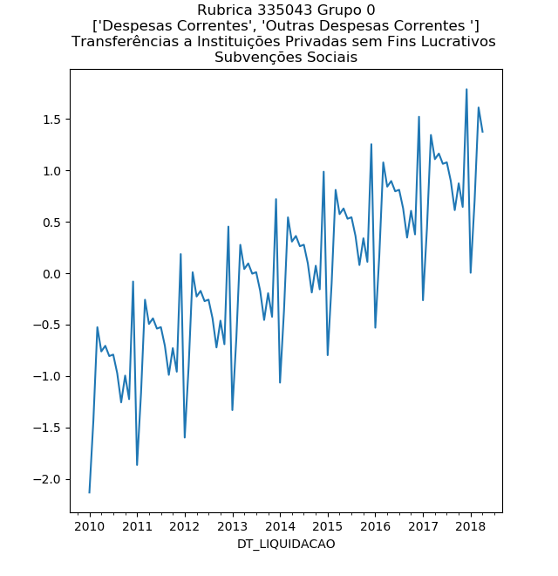

Projeção central mais bandas de dois desvios padrão:

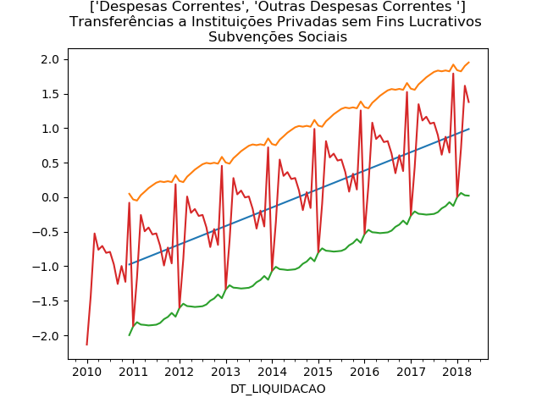

Assim foi possível comparar os gastos efetivamente realizados para cada rubrica dos municípios e compará-los com o padrão esperado de gastos para o grupo de municípios com características semelhantes, e assim identificar as anomalias quando a liquidação realizada extrapola a faixa superior do padrão[7].

Exemplo:

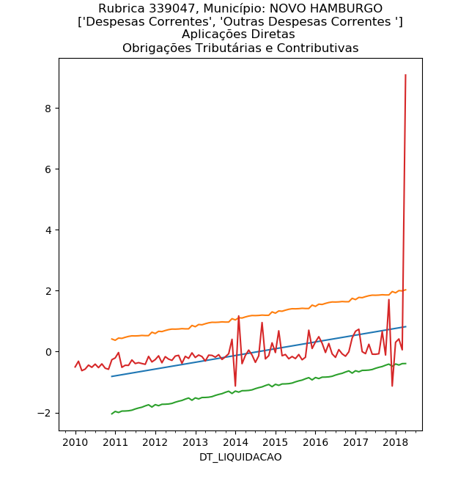

A partir da identificação da rubrica e dos meses no qual foi extrapolado o limite superior do padrão do grupo, foi gerada lista de alertas, com os maiores lançamentos individuais por valor, para cada rubrica e cada mês que o modelo identificou como anomalias. Essa lista pode ser utilizada como subsídio para a auditoria, indicando volume de liquidações muito acima do esperado para o município, para aquele mês/exercício.

Exemplo:

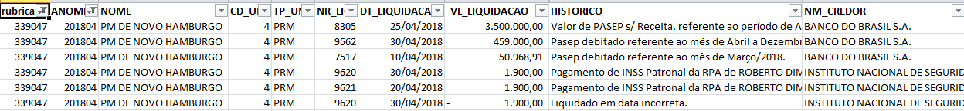

1. **Considerações finais:**

Apesar de não ser uma explicação precisa do comportamento dos gastos municipais, o modelo apresentado cumpre sua função, que é, a partir de uma simplificação extrema da realidade, apontar quais conjuntos de liquidações municipais eventualmente distoam do padrão estabelecido para município semelhantes.

Entende-se que os alertas gerados podem constituir-se em subsídios à auditoria, inclusive a concomitante, uma vez que as remessas de novas informações do SIAPC são geradas bimestralmente e durante o próprio exercício podem ser detectadas as anomalias.

Entretanto, o modelo não é, e nem poderia ser, perfeito. Alertas falsos positivos podem ser gerados, e mesmo os alertas de gastos muito acima do padrão de forma alguma asseguram irregularidade, são apenas um auxílio à auditoria.

**Anexo 1 – Grupos de municípios semelhantes:**

Grupo 0:

['ACEGUA', 'AGUA SANTA', 'AGUDO', 'AJURICABA', 'ALECRIM', 'ALEGRIA', 'ALMIRANTE TAMANDARE DO SUL', 'ALPESTRE', 'ALTO ALEGRE', 'ALTO FELIZ', 'AMARAL FERRADOR', 'AMETISTA DO SUL', 'ANDRE DA ROCHA', 'ANTA GORDA', 'ANTONIO PRADO', 'ARAMBARE', 'ARARICA', 'ARATIBA', 'ARROIO DO MEIO', 'ARROIO DO PADRE', 'ARROIO DO SAL', 'ARROIO DO TIGRE', 'ARROIO DOS RATOS', 'ARVOREZINHA', 'AUGUSTO PESTANA', 'AUREA', 'BALNEARIO PINHAL', 'BARAO', 'BARAO DE COTEGIPE', 'BARAO DO TRIUNFO', 'BARRA DO GUARITA', 'BARRA DO QUARAI', 'BARRA DO RIBEIRO', 'BARRA DO RIO AZUL', 'BARRA FUNDA', 'BARRACAO', 'BARROS CASSAL', 'BENJAMIN CONSTANT DO SUL', 'BOA VISTA DAS MISSOES', 'BOA VISTA DO BURICA', 'BOA VISTA DO CADEADO', 'BOA VISTA DO INCRA', 'BOA VISTA DO SUL', 'BOM JESUS', 'BOM PRINCIPIO', 'BOM PROGRESSO', 'BOM RETIRO DO SUL', 'BOQUEIRAO DO LEAO', 'BOSSOROCA', 'BOZANO', 'BRAGA', 'BROCHIER', 'BUTIA', 'CACAPAVA DO SUL', 'CACEQUI', 'CACIQUE DOBLE', 'CAIBATE', 'CAICARA', 'CAMARGO', 'CAMBARA DO SUL', 'CAMPESTRE DA SERRA', 'CAMPINA DAS MISSOES', 'CAMPINAS DO SUL', 'CAMPO BOM', 'CAMPO NOVO', 'CAMPOS BORGES', 'CANDIDO GODOI', 'CANDIOTA', 'CANELA', 'CANUDOS DO VALE', 'CAPAO BONITO DO SUL', 'CAPAO DA CANOA', 'CAPAO DO CIPO', 'CAPAO DO LEAO', 'CAPELA DE SANTANA', 'CAPITAO', 'CAPIVARI DO SUL', 'CARAA', 'CARAZINHO', 'CARLOS BARBOSA', 'CARLOS GOMES', 'CASCA', 'CASEIROS', 'CATUIPE', 'CENTENARIO', 'CERRITO', 'CERRO BRANCO', 'CERRO GRANDE', 'CERRO GRANDE DO SUL', 'CERRO LARGO', 'CHAPADA', 'CHARQUEADAS', 'CHARRUA', 'CHIAPETTA', 'CHUI', 'CHUVISCA', 'CIDREIRA', 'CIRIACO', 'COLINAS', 'COLORADO', 'CONDOR', 'CONSTANTINA', 'COQUEIRO BAIXO', 'COQUEIROS DO SUL', 'CORONEL BARROS', 'CORONEL BICACO', 'CORONEL PILAR', 'COTIPORA', 'COXILHA', 'CRISSIUMAL', 'CRISTAL', 'CRISTAL DO SUL', 'CRUZALTENSE', 'CRUZEIRO DO SUL', 'DAVID CANABARRO', 'DERRUBADAS', 'DEZESSEIS DE NOVEMBRO', 'DILERMANDO DE AGUIAR', 'DOIS IRMAOS', 'DOIS IRMAOS DAS MISSOES', 'DOIS LAJEADOS', 'DOM FELICIANO', 'DOM PEDRO DE ALCANTARA', 'DONA FRANCISCA', 'DOUTOR MAURICIO CARDOSO', 'DOUTOR RICARDO', 'ELDORADO DO SUL', 'ENCANTADO', 'ENCRUZILHADA DO SUL', 'ENGENHO VELHO', 'ENTRE RIOS DO SUL', 'ENTRE-IJUIS', 'EREBANGO', 'ERNESTINA', 'ERVAL GRANDE', 'ERVAL SECO', 'ESMERALDA', 'ESPERANCA DO SUL', 'ESPUMOSO', 'ESTACAO', 'ESTANCIA VELHA', 'ESTEIO', 'ESTRELA', 'ESTRELA VELHA', 'EUGENIO DE CASTRO', 'FAGUNDES VARELA', 'FARROUPILHA', 'FAXINAL DO SOTURNO', 'FAXINALZINHO', 'FAZENDA VILANOVA', 'FELIZ', 'FLORES DA CUNHA', 'FLORIANO PEIXOTO', 'FONTOURA XAVIER', 'FORMIGUEIRO', 'FORQUETINHA', 'FORTALEZA DOS VALOS', 'FREDERICO WESTPHALEN', 'GARIBALDI', 'GARRUCHOS', 'GAURAMA', 'GENERAL CAMARA', 'GENTIL', 'GETULIO VARGAS', 'GLORINHA', 'GRAMADO', 'GRAMADO DOS LOUREIROS', 'GRAMADO XAVIER', 'GUABIJU', 'GUAPORE', 'GUARANI DAS MISSOES', 'HARMONIA', 'HERVAL', 'HERVEIRAS', 'HORIZONTINA', 'HULHA NEGRA', 'HUMAITA', 'IBARAMA', 'IBIACA', 'IBIRAIARAS', 'IBIRAPUITA', 'IGREJINHA', 'ILOPOLIS', 'IMBE', 'IMIGRANTE', 'INDEPENDENCIA', 'INHACORA', 'IPE', 'IPIRANGA DO SUL', 'IRAI', 'ITAARA', 'ITACURUBI', 'ITAPUCA', 'ITATI', 'ITATIBA DO SUL', 'IVORA', 'IVOTI', 'JABOTICABA', 'JACUIZINHO', 'JACUTINGA', 'JAGUARI', 'JAQUIRANA', 'JARI', 'LAGOA BONITA DO SUL', 'LAGOA DOS TRES CANTOS', 'LAGOAO', 'LAJEADO', 'LAJEADO DO BUGRE', 'LAVRAS DO SUL', 'LIBERATO SALZANO', 'LINDOLFO COLLOR', 'LINHA NOVA', 'MACAMBARA', 'MACHADINHO', 'MAMPITUBA', 'MANOEL VIANA', 'MAQUINE', 'MARATA', 'MARCELINO RAMOS', 'MARIANA PIMENTEL', 'MARIANO MORO', 'MARQUES DE SOUZA', 'MATA', 'MATO CASTELHANO', 'MATO LEITAO', 'MATO QUEIMADO', 'MAXIMILIANO DE ALMEIDA', 'MINAS DO LEAO', 'MIRAGUAI', 'MONTAURI', 'MONTE ALEGRE DOS CAMPOS', 'MONTE BELO DO SUL', 'MONTENEGRO', 'MORMACO', 'MORRINHOS DO SUL', 'MORRO REDONDO', 'MORRO REUTER', 'MOSTARDAS', 'MUCUM', 'MULITERNO', 'NAO-ME-TOQUE', 'NICOLAU VERGUEIRO', 'NONOAI', 'NOVA ALVORADA', 'NOVA ARACA', 'NOVA BASSANO', 'NOVA BOA VISTA', 'NOVA BRESCIA', 'NOVA CANDELARIA', 'NOVA ESPERANCA DO SUL', 'NOVA HARTZ', 'NOVA PADUA', 'NOVA PALMA', 'NOVA PETROPOLIS', 'NOVA PRATA', 'NOVA RAMADA', 'NOVA ROMA DO SUL', 'NOVA SANTA RITA', 'NOVO BARREIRO', 'NOVO CABRAIS', 'NOVO MACHADO', 'NOVO TIRADENTES', 'NOVO XINGU', 'OSORIO', 'PAIM FILHO', 'PALMARES DO SUL', 'PALMITINHO', 'PANAMBI', 'PANTANO GRANDE', 'PARAI', 'PARAISO DO SUL', 'PARECI NOVO', 'PAROBE', 'PASSA SETE', 'PASSO DO SOBRADO', 'PAULO BENTO', 'PAVERAMA', 'PEDRAS ALTAS', 'PEDRO OSORIO', 'PEJUCARA', 'PICADA CAFE', 'PINHAL', 'PINHAL DA SERRA', 'PINHAL GRANDE', 'PINHEIRINHO DO VALE', 'PINHEIRO MACHADO', 'PINTO BANDEIRA', 'PIRAPO', 'PIRATINI', 'PLANALTO', 'POCO DAS ANTAS', 'PONTAO', 'PONTE PRETA', 'PORTAO', 'PORTO LUCENA', 'PORTO MAUA', 'PORTO VERA CRUZ', 'PORTO XAVIER', 'POUSO NOVO', 'PRESIDENTE LUCENA', 'PROGRESSO', 'PROTASIO ALVES', 'PUTINGA', 'QUARAI', 'QUATRO IRMAOS', 'QUEVEDOS', 'QUINZE DE NOVEMBRO', 'REDENTORA', 'RELVADO', 'RESTINGA SECA', 'RIO DOS INDIOS', 'RIOZINHO', 'ROCA SALES', 'RODEIO BONITO', 'ROLADOR', 'ROLANTE', 'RONDA ALTA', 'RONDINHA', 'ROQUE GONZALES', 'SAGRADA FAMILIA', 'SALDANHA MARINHO', 'SALTO DO JACUI', 'SALVADOR DAS MISSOES', 'SALVADOR DO SUL', 'SANANDUVA', 'SANTA CECILIA DO SUL', 'SANTA CLARA DO SUL', 'SANTA MARGARIDA DO SUL', 'SANTA MARIA DO HERVAL', 'SANTA ROSA', 'SANTA TEREZA', 'SANTANA DA BOA VISTA', 'SANTIAGO', 'SANTO ANGELO', 'SANTO ANTONIO DA PATRULHA', 'SANTO ANTONIO DAS MISSOES', 'SANTO ANTONIO DO PALMA', 'SANTO ANTONIO DO PLANALTO', 'SANTO AUGUSTO', 'SANTO CRISTO', 'SANTO EXPEDITO DO SUL', 'SAO DOMINGOS DO SUL', 'SAO FRANCISCO DE ASSIS', 'SAO JERONIMO', 'SAO JOAO DA URTIGA', 'SAO JOAO DO POLESINE', 'SAO JORGE', 'SAO JOSE DAS MISSOES', 'SAO JOSE DO HERVAL', 'SAO JOSE DO HORTENCIO', 'SAO JOSE DO INHACORA', 'SAO JOSE DO NORTE', 'SAO JOSE DO OURO', 'SAO JOSE DO SUL', 'SAO JOSE DOS AUSENTES', 'SAO MARCOS', 'SAO MARTINHO', 'SAO MARTINHO DA SERRA', 'SAO NICOLAU', 'SAO PAULO DAS MISSOES', 'SAO PEDRO DA SERRA', 'SAO PEDRO DAS MISSOES', 'SAO PEDRO DO BUTIA', 'SAO PEDRO DO SUL', 'SAO SEBASTIAO DO CAI', 'SAO VALENTIM', 'SAO VALENTIM DO SUL', 'SAO VALERIO DO SUL', 'SAO VENDELINO', 'SAO VICENTE DO SUL', 'SAPIRANGA', 'SARANDI', 'SEBERI', 'SEDE NOVA', 'SEGREDO', 'SELBACH', 'SENADOR SALGADO FILHO', 'SENTINELA DO SUL', 'SERAFINA CORREA', 'SERIO', 'SERTAO', 'SERTAO SANTANA', 'SETE DE SETEMBRO', 'SEVERIANO DE ALMEIDA', 'SILVEIRA MARTINS', 'SINIMBU', 'SOBRADINHO', 'SOLEDADE', 'TABAI', 'TAPEJARA', 'TAPERA', 'TAPES', 'TAQUARA', 'TAQUARI', 'TAQUARUCU DO SUL', 'TAVARES', 'TENENTE PORTELA', 'TERRA DE AREIA', 'TEUTONIA', 'TIO HUGO', 'TIRADENTES DO SUL', 'TOROPI', 'TORRES', 'TRAMANDAI', 'TRAVESSEIRO', 'TRES ARROIOS', 'TRES CACHOEIRAS', 'TRES COROAS', 'TRES DE MAIO', 'TRES FORQUILHAS', 'TRES PALMEIRAS', 'TRES PASSOS', 'TRINDADE DO SUL', 'TUCUNDUVA', 'TUNAS', 'TUPANCI DO SUL', 'TUPANDI', 'TUPARENDI', 'TURUCU', 'UBIRETAMA', 'UNIAO DA SERRA', 'UNISTALDA', 'VALE DO SOL', 'VALE REAL', 'VALE VERDE', 'VANINI', 'VERA CRUZ', 'VERANOPOLIS', 'VESPASIANO CORREA', 'VIADUTOS', 'VICENTE DUTRA', 'VICTOR GRAEFF', 'VILA FLORES', 'VILA LANGARO', 'VILA MARIA', 'VILA NOVA DO SUL', 'VISTA ALEGRE', 'VISTA ALEGRE DO PRATA', 'VISTA GAUCHA', 'VITORIA DAS MISSOES', 'WESTFALIA', 'XANGRI-LA']

Grupo 1:

['PORTO ALEGRE']

Grupo 2:

['ALVORADA', 'BENTO GONCALVES', 'CACHOEIRINHA', 'ERECHIM', 'GRAVATAI', 'GUAIBA', 'NOVO HAMBURGO', 'PASSO FUNDO', 'PELOTAS', 'RIO GRANDE', 'SANTA CRUZ DO SUL', 'SANTA MARIA', 'SAO LEOPOLDO', 'SAPUCAIA DO SUL', 'TRIUNFO', 'VIAMAO']

Grupo 3:

['CANOAS', 'CAXIAS DO SUL']

Grupo 4:

['ALEGRETE', 'ARROIO GRANDE', 'BAGE', 'CACHOEIRA DO SUL', 'CAMAQUA', 'CANDELARIA', 'CANGUCU', 'CRUZ ALTA', 'DOM PEDRITO', 'GIRUA', 'IBIRUBA', 'IJUI', 'ITAQUI', 'JAGUARAO', 'JOIA', 'JULIO DE CASTILHOS', 'LAGOA VERMELHA', 'MARAU', 'MUITOS CAPOES', 'PALMEIRA DAS MISSOES', 'RIO PARDO', 'ROSARIO DO SUL', 'SANTA BARBARA DO SUL', 'SANTA VITORIA DO PALMAR', 'SANTANA DO LIVRAMENTO', 'SAO BORJA', 'SAO FRANCISCO DE PAULA', 'SAO GABRIEL', 'SAO LOURENCO DO SUL', 'SAO LUIZ GONZAGA', 'SAO MIGUEL DAS MISSOES', 'SAO SEPE', 'TUPANCIRETA', 'URUGUAIANA', 'VACARIA', 'VENANCIO AIRES']

**Anexo 2 – Exemplos:**

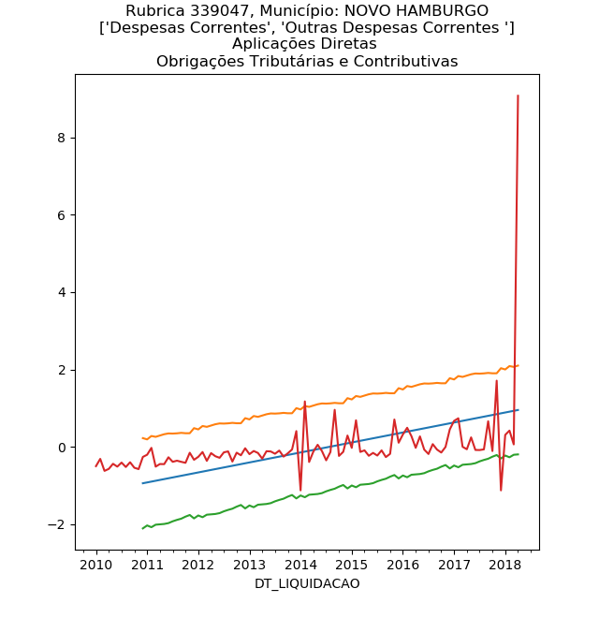

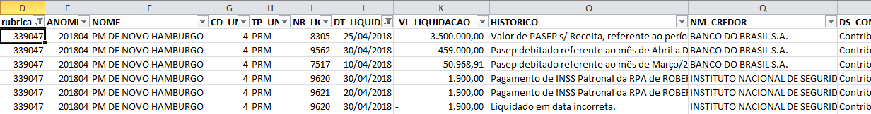

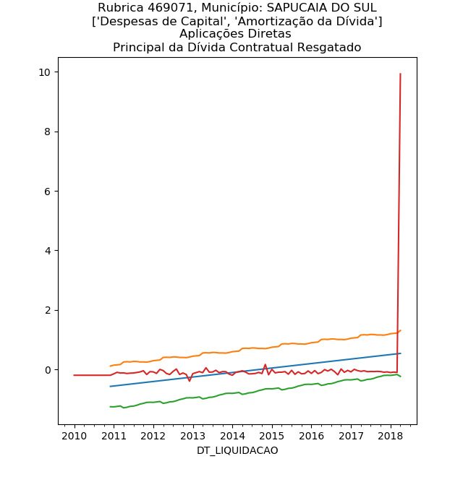

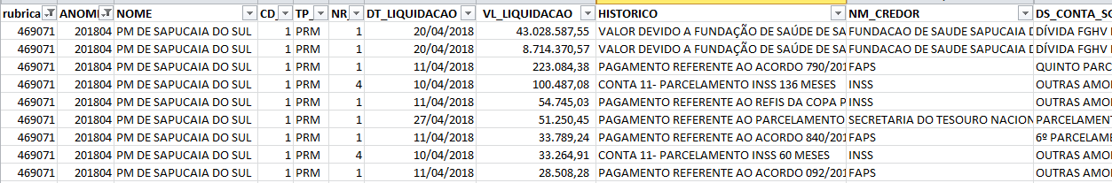

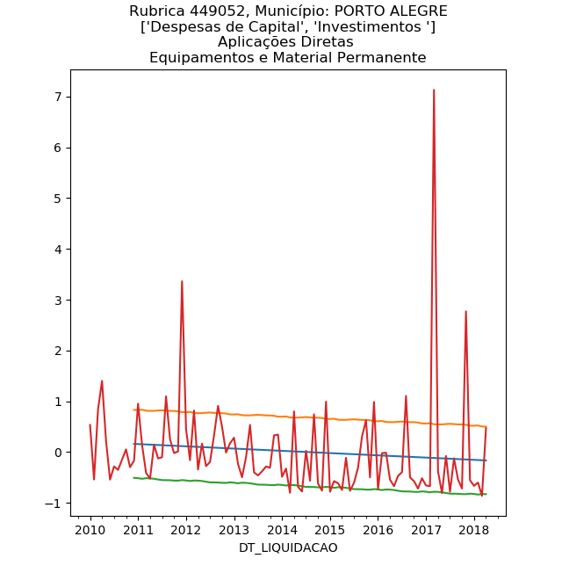

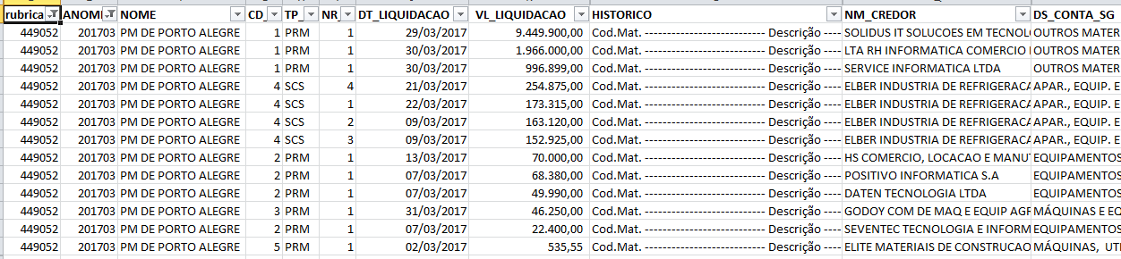

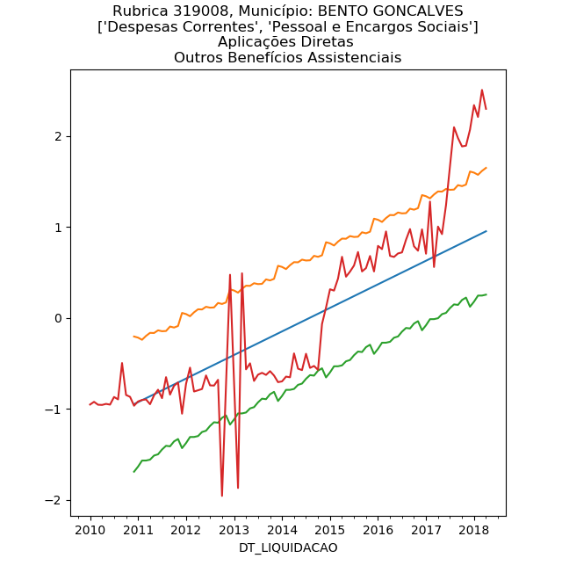

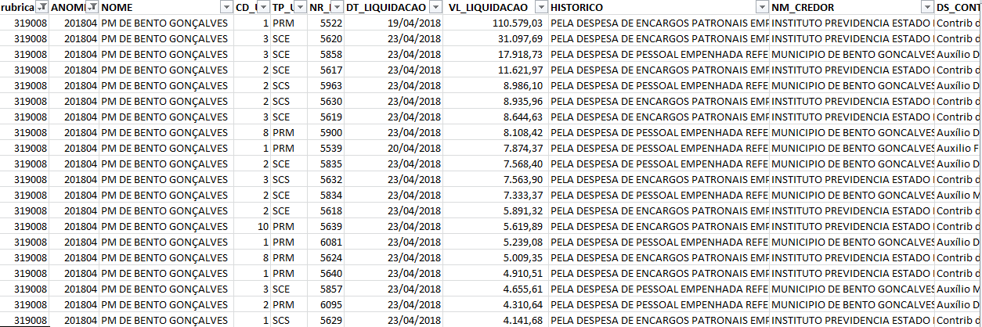

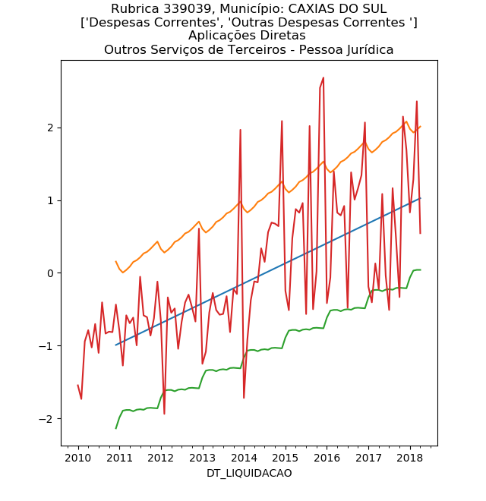

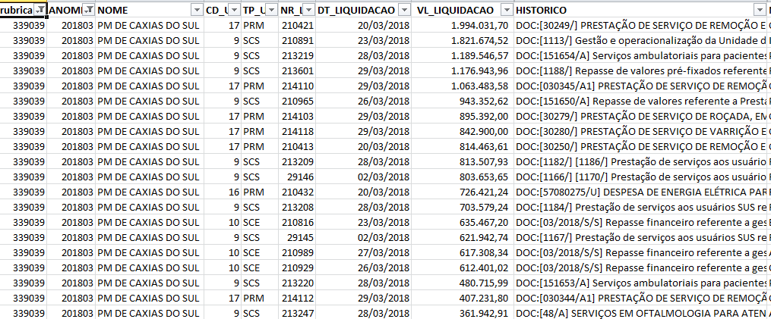

1. A quantidade de grupos foi definida arbitrariamente, em tese poderia ser qualquer número que o algoritmo se ajusta para encontrar os municípios com características semelhantes para o parâmetro escolhido.
2. Anexo 1.
3. Última remessa disponível do SIAPC com data de 04-2018.
4. Percentual definido arbitrariamente, pode ser outro.
5. Na análise feita no mês de junho-2018, três municípios ainda não tinham entregue os dados do SIAPC referentes a 04-2018: Itacurubi, Pelotas e São José das Missões.
6. Trazer a média de cada série a 0, e o desvio padrão para 1.
7. Exemplos no Anexo 2.